**传感网应用开发-中级**

**一、接线图：**

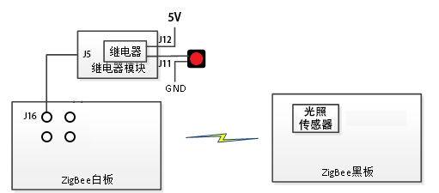

图 1 任务一

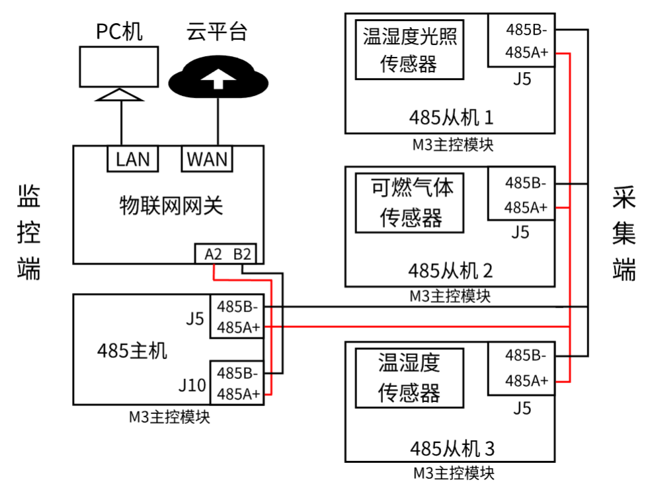

图 2 任务二

**设备连线实物图样例：**

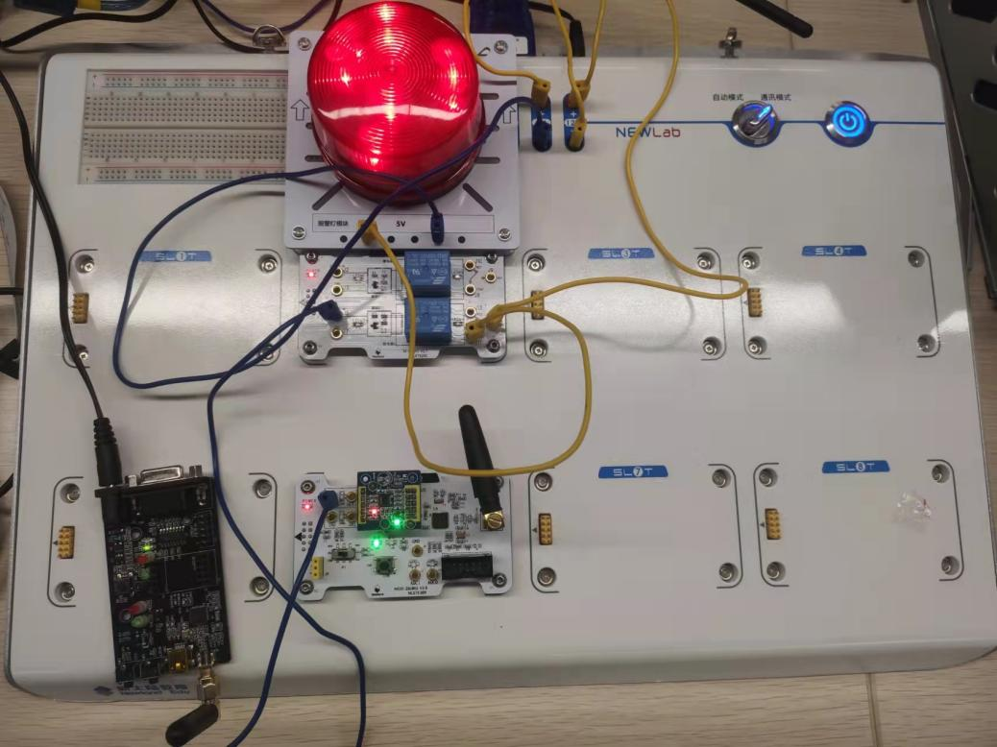

图 3 任务一

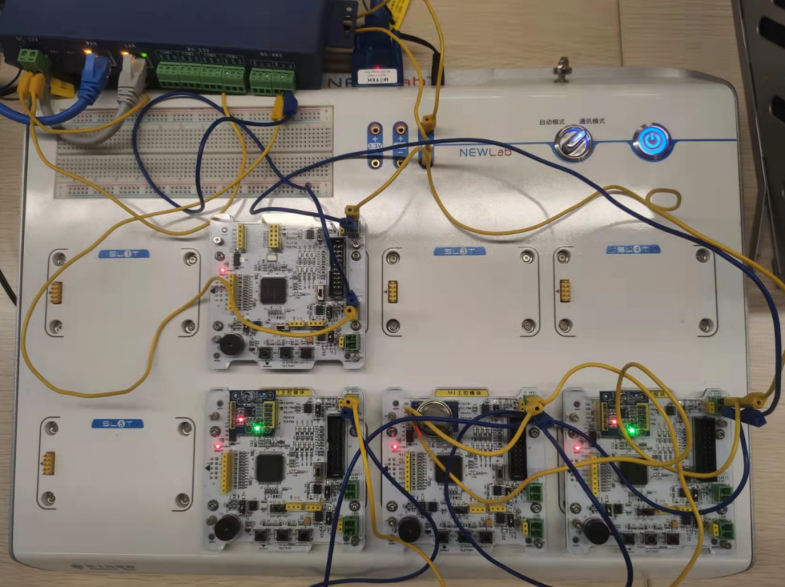

图 4 任务二

**截图样例：**

1.png

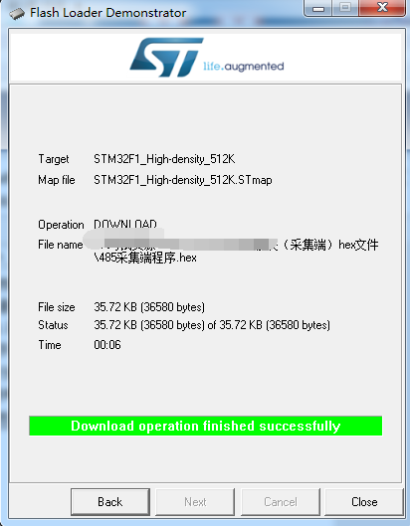

2.png

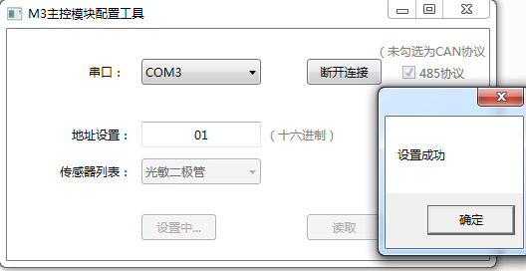

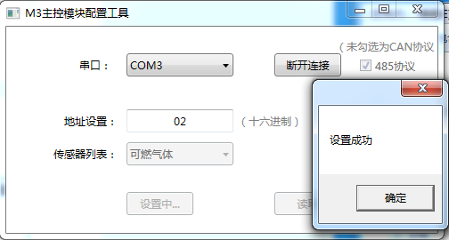

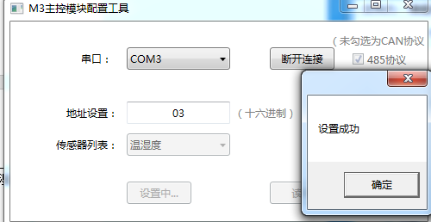

3.png

物 联 网 云 
189 * * 艹 6742 
（ ） NLECloud 
云 平 台 ／ 开 发 者 中 心 
开 发 者 中 心 
Test123 / 
： 8 顼 目 概 览 ， 
设 备 管 理 
。 。 设 备 管 理 ， 
00 
逻 辑 控 制 ， 
0 应 用 管 理 
息 调 试 工 具 
昷 用 户 管 理 ， 
0 添 加 设 备 
设 备 图 片 
设 备 名 称 
项 目 名 称 ： Test + 准 考 证 号 后 3 位 
类 
数 据 保 密 性 
可 以 输 入 设 翎 D 、 名 称 、 标 识 等 关 词 
数 据 传 输 状 态 上 报 记 录 
在 线 ？ 
数 
亠 0 殳 备 名 称 ： device ` 准 考 证 号 后 3 位 
设 番 》 D ： 241q2q 
SN10m23 设 备 标 识 ： SN + 准 考 证 号 后 6 亡 
设 备 际 识 ： 
C) 线 ， 
冖 000000000 、 000000000 、 、 、 00 0 
TCP 通 讯 协 议 
讯 协 议 ： 
http://wvvw.nleclot」 d.com/device/241929 
据 浏 览 ： 
创 建 时 间 
2021 一 04 一 26 
14 ： 09 
胡 搜 索 ， 
鰹 蔺 O / 

4.png

